选题 | 2025年第十五届APMCM  亚太地区大学生数学建模竞赛（中文赛项） | 参赛编号
A |  | apmcm25202466

标题
摘要
农业灌溉系统是通过自动化控制喷头与储水罐实现自动化灌溉。减少使用水源，预防农业灾害如干旱。本文通过建立平面最优覆盖模型，利用规划方法和智能算法，分析了不同覆盖、水管连通与储水罐安排的情况下，农业灌溉系统在开支，防灾，保护农作物等角度下的较优安排。
对于问题一：基于多种气象数据和5cm土壤湿度数据，进行数据挖掘和预测，利用多元多项式回归分析的方法，结合特征工程和岭回归的技术，降低预测模型过拟合的程度，接近数据真实情况，利用迭代计算的最小二乘法和梯度下降算法，最小化损失函数，得到了以气象数据特征为自变量，以5cm土壤绝对湿度为因变量的非线性回归模型，预测到问题一的表格中某天的曲线情况对应的土壤湿度约为0.220。
对于问题二：本文根据喷淋半径与覆盖半径相同的特点，把抽象数学模型，基于平面的等圆覆盖找到最优覆盖的离散几何知识，建立三角晶格模型点位铺设。再通过实际情况与干旱应急确定储水罐覆盖土地的限制。比较管道花费与单、多个喷头对应的通流量花费得到喷头与储水罐应该单独连通水管至河流。最后结合模型、目标函数和约束条件，利用遗传算法进行非线性规划的求解，计算喷头与储水罐的铺设与最终花费。计算得到结果：铺设18个喷头与4个储水罐，分别单独连通水管至河流。最终花费为236230。
对于问题三：本文采用非线性规划问题求解方法与蒙特卡洛模拟。首先，在问题二的基础上，计算构建的模型能够保证存活的农作物的面积，发现所有作物均能存活；其次，利用规划问题求解方法调整储水罐供给水源，并计算构建的模型能够保证正常生长的农作物的面积；最后，通过计算得到出现干旱时应急水量的比例，并且根据全概率公式得到相邻两天的干旱概率递推，得到每天干旱发生的概率，使用蒙特卡罗模拟该月份的干旱发生情况，通过求平均值，得到储水罐的应急水源比例。计算得到干旱概率为10%，30%，50%时应急水的比例为4.44%,11.8%,17.64%。
对于问题四：在问题二的基础上判断排布是否满足各种农作物不同时期灌溉要求，通过更改流量，使得问题二所用的布线系统满足灌溉需求，更改布线系统使得灌溉不再浪费，使得不同作物独立互不影响的灌溉，最后计算求得新灌溉量需求。计算得到五六月利用新布线，防止过量灌溉，七月灌溉量基本相近，利用原布线减少灌溉量。其中五月大豆、玉米、高粱的总灌溉量分别为36.13，10.75，121.62（万升），六月大豆、玉米、高粱的总灌溉量分别为58.5，82.28，260.32（万升），七月大豆、玉米、高粱的总灌溉量分别为88.71，154.71，350.91（万升）
本模型的亮点在于，依据实际的农业生产情况进行对模型进行了细致的分析，使得模型更具有应用价值和现实意义；另外，利用了离散几何的数学理论，使得模型更具有科学性；结合预测分析、最优化、规划方法等多种建模方案，使得模型更有严谨性。

一、问题重述
1.1 问题背景
在农作物生产的规划决策中，水资源的分配管理对于其生长有着重大影响。我国大力发展智慧农业，积极建设水资源灌溉、储蓄和分配的智能系统，利用实时监控气象数据以及数据挖掘与分析方法，选择最优策略使用水资源。但是，不断变化的气象情况和各种各样的土地类型下，如何以较高的效率进行资源分配，根据当前数据情形进行优化修改，成为一个艰难的挑战，尤其面对多种农产品同时种植，以及土壤水分含量受到不稳定的众多气象因素影响的情况下，需要进一步调整规划方案，考虑多种因素长期混合影响。
1.2 问题提出
有农田土地总共占地1公顷，形状为100 * 100 米的正方形，有一河流贴近土地的一边，土地上种有大豆、玉米、高粱三种作物，从5月1号开始，同时播下种子，开始种植，需要通过管道饮水的方法实现对农作物的灌溉，此外农场本身准备了一些储水罐，可以实现部分区域的水源灌溉。通过建立数学模型，可以研究智慧农田的水量分配策略，解决以下问题：
问题一中强调了农业气象多变，预测非常重要，要求建立模型，结合往年记录的气象数据，求出土壤下方5厘米处的湿度与除土壤湿度以外的因素之间的关系，根据土壤预测表得到的同一天不同时间的各个气象因素做预测，得到当天土壤湿度，写入表格中
问题二的前提是忽略作物需水量带来的差异，仅考虑土壤中的水分，利用附件给出夏季高温时期的土壤湿度(7月数据)，进行数据规划分析，他们给出了灌溉系统在平时和干旱进行不同的用水策略——水管灌溉与储水灌溉的配合，实现灌溉系统的最低建设与输水费用，给出了水管输水成本的计算方法，以及储水桶建设产生的费用，达到在植物正常供应水分前提下实现最低费用。
问题三要求考虑：在实际生活中，基于河流水源并不恒定，为了抵御干旱，储水罐需要保有应急备用水源，这部分水源不能用于日常浇灌，在紧急条件下，储水罐的水可以供给附近半径50米范围内的喷头使用。如果旱灾来临，问题2期间内，河流提供水量减少，只能供给在第2问中所构建引水工程总流量的0.8倍，题目要求计算所建立的蓄水罐和引水管线路设计模型能够保证成活的作物数量，以及正常生长的作物数量。在此基础上，分析储水罐需要具备的应急备用水源比例和旱灾发生概率的关系。
问题四假定各作物成熟期均是20天，利用2021年5月1日到2021年7月31日数据计算并设计不同种农作物每个月的浇灌方案，题目要求判断之前所构建的系统能否满足灌溉的需求。如果不能满足浇灌需求，需要修改系统线路设计，实现每月灌溉情况的可视化效果（每种农作物该月所使用的水量和水量来源，如果在7月31日之前作物已经成熟，则仅规划到作物成熟期终止）。

二、问题分析
问题的研究对象是农田的气象数据、土壤湿度、水管排布和储水罐子的分布。本问题描述系统在不同的水源分配系统和不同气象情况下的土壤湿度和农作物生长的变化特点，且在不同的环境需求下提出相对应要求。
2.1 问题一的分析
问题一希望得到某天的土壤下5cm的湿润数据，这是一个多特征的预测问题，附录给出了大量可以参考的因素和对应的天气气象数据的值。这需要求出土壤湿度和有关气象数据（尤其是表格中出现的气象数据）之间的相关关系，并利用模型实现各因素的综合。
由于土地前后没有出现突发的意外变故，且土地并不是有一个典型有明显稳定的周期变化特征的数据参量，我们可以假定土壤完全受到当各种多变气象因素的影响，与过去的状态几乎无关。另外，其湿度更多受到温度，压强等环境因素的影响，复件中多已经给出，首先对各类数据进行预处理，对数据进行归一化处理，用z-score法剔除异常值，画出热力图，初步观察各气象因素和土壤湿度的相关关系，接着使用多元线性回归分析的方法建立预测模型，可以假设扰动项服从独立的正态分布。
由于多元线性回归分析在多变量影响不能得出完全准确给出拟合结果，需要把线性回归分析调整为多项式回归分析，引入高次项和交叉项，为了避免过拟合的问题，在对数据进行岭回归，实现数据正则化，最后通过建立的模型预测数据结果。

2.2 问题二的分析
问题二希望在不考虑不同农作物所需水量的条件下，完全根据土壤湿度的情况，以最少花费为目标，优化得到引水管排布方案，储水罐应放置在什么位置，容量大小。首先要保证如何水管喷头和储水罐的排布可以使得水资源全覆盖在农田上，通过对土地做平面上圆的最优覆盖为三角晶格覆盖，建立一个根据正六边形的密铺性质与中心地理论得到的模型，最少点数模型可尽可能减少碰头数和储水罐数量，进而减少管道数和和管道流量带来的成本。
喷头与储水罐点位选择完成后，还需要优化水资源流量分配，由于需要保证储水管流量独立而不累加，导致流量带来较大的花费，通过计算水量和管道长度的花费情况，反映独立使用水管与碰头远远比多个碰头公用同一个水管来的划算，再根据水管的长度与流量计算价格，加上储水罐成本给出总成本目标函数，以全覆盖农田保证所有作物存活作为约束条件，进行非线性规划，通过遗传算法，所需的喷头位置和储水罐位置。

2.3 问题三的分析
问题三希望给出旱季来临时，考虑存活面积与正常生长面积的最优水源分配决策、不同干旱概率情况下的应急水源比例，并求出对应的分配与存活面积。该题首先需要在原布线系统情况下求出正常生长的水量分配。题目给出储水罐可供给的喷头范围是50m，得到旱季情况下求出不同作物的存活面积。再优化水源分配得到不同作物正常生长面积的最大值。最后根据旱灾灌溉对旱灾发射概率的影响，计算不同旱灾概率情况下的作物存活需要多少应急水源。利用全概率公式描述灌溉对干旱概率的影响，进行蒙特卡洛模拟，通过随机生成的方法优化水源分配得到应急水源比例的最小值。

2.4 问题四的分析
问题的研究对象是不同作物每月的灌溉方案，灌溉系统的布线设计以及月灌溉情况。
该问题需要在各作物成熟期为20天的情况下，规划不同作物每月的灌溉方案，以及判断之前建立的系统是否能够满足灌溉需求，并将月灌溉情况进行可视化，包含每种农作物在5-7月每个月所用水量和水量的来源。题目给出了2021-05-01至2021-07-31的土壤湿度数据以及三种作物（高粱、玉米、大豆）在不同时期的需水量，用来计算和设计作物每月的灌溉方案。在设计出灌溉方案后，根据5月1日至7月1日的土壤湿度计算所需灌溉量以及灌溉系统可以提供的灌溉水量，判断是否能够满足灌溉需求。如果不能满足灌溉需求，则重新调整问题二的布线结构，直至满足灌溉量需求，最后计算新灌溉系统需要多少灌溉量。

三、模型假设
- 全平面土壤湿度统一，灌溉只用浇灌目标厚度5cm土壤。
- 水管，储水罐仅需要流量满足可加性，不考虑其他物理影响。
- 引水管喷头，储水罐满足对周围15m为半径的圆内均匀喷水，且不能出现在同一位置。
- 旱季河流水量下降原来的0.8倍，储水罐储水不变，且灌溉会影响第二天的干旱概率至原来的0.3倍。
- 灌溉量过大（大于两倍）会影响作物正常生长。
6．本文的回归预测模型中扰动项应该服从独立正态分布。

四、符号说明
符号 | 说明 | 单位
$$ω_{i}$$ | 气象因素混合高次的系数权重
$$y$$ | 土壤湿度相关的结果
$${ M}_{n}$$ | 一根水管连通$n$个喷头的流量花费
$$Q_{i}$$ | 管道连接$i$个喷头所需要覆盖所有浇水面积的所需流量 | $$L$$
$$X_{5cmSM}$$ | 7月1日-7月 31日的平均绝对湿度
$$m_{d}$$ | 土壤的干重 | $$kg/m^{2}$$
$$r$$ | 正六边形边长，圆的半径 | $$m$$
$$D_{i}$$ | 链接i+1个喷头所需要的管道花费
$$f$$ | 建造整个供水系统所需的花费
$$q_{i}$$ | 第$i$个分块接入水管浇灌的水量 | $$L$$
$$sgn\left(t_{i}\right)$$ | 该点是否需要建造储水罐
M | 为了保证达到5cm深的土壤湿度，至少需要保证浇灌的总水量 | $$L$$
$$m_{i0}$$ | 根据区域$i$种植的作物得到的正常生长单位面积所需要额外的水量 | $$L$$
$$D$$ | 因为干旱而缺少的水分的比例
$$p$$ | 干旱时河流可以供给水量占原来可供给水量的比例
$$q_{i1}$$ | 第$i$个点位对应的引水管的水量 | $$L$$
$$q_{i2}$$ | 第$i$个点位对应的储水罐的水量 | $$L$$
$$p_{i}$$ | 第$i$个点位对应的喷头水量缺少值 | $$L$$
$$t_{i}$$ | 用储水罐去浇灌第$i$个区域
$$z$$ | 应急水量 | $$L$$
$$η$$ | 应急水量比例
$${ s}_{i}$$ | 第i天是否发生干旱，发生干旱则为1，反之为0
$$p_{0}$$ | 初始的干旱发生概率
$$k$$ | 需要的应急储备水源比例
$$Q_{pre}$$ | 问题二中模型在存活情况下单根水管的灌溉量 | $$L$$
$$Q_{post}$$ | 问题二中模型在正常生长情况下单根水管需要的的灌溉量 | $$L$$
$$x$$ | 低于0.22的土壤湿度
$$a_{i}$$ | 农作物需水量$\left(i∈1,2,3\right)$ | $$L$$
$$s_{i1}$$ | 第$i$个点位储水罐或喷头对应的灌溉量 | $$L$$
$$s_{i2}$$ | 第$i$个点位储水罐或喷头对应的灌溉量 | $$L$$
$$S$$ | 原模型整块土地的全部灌溉量 | $$L$$
$$S'$$ | 新模型整块土地的全部灌溉量 | $$L$$

五、模型建立与求解
5.1 问题一模型的建立与求解
5.1.1 多元回归分析
多元回归分析是一种通过最小二乘法迭代优化参数来综合数据因素的权重变量，实现把各种因素参量混合到一个式子当中，得到拟合直线或曲线，有助于对未知情况下因变量取值进行预测的一种统计学习方法，能够对多因素影响的变量进行有效的预测。常见的多元回归分析有线性回归，多项式回归等方法，线性回归分析只能拟合直线，表示式子如下：
$$\hat{y}= \sum_{i=1}^{N}{w_{i} x_{i}}$$

多项式回归等方法可以拟合曲线，这样可以拟合非线性关系，避免预测精度过于低的情况。
$$\hat{y}= \sum_{i=1}^{N}{\sum_{j=1}^{k}{w_{j}^{(i)}x_{i}^{j}}}$$
本题需要通过大气气温 $T$、气象站的大气压 $Po$、平均海平面的大气压 $P$、气压趋势 $Pa$、地面高度2米的相对湿度 $U$ 以及地面高度10-12米的平均风速 $Ff$ 等主要气象因素来预测5厘米深度的土壤湿度，其中，众多气象因素是自变量，而5cm土壤湿度是因变量，可以通过最小二乘法与梯度下降的迭代算法，建立高维多项式的相关关系，同时对位置情况的数据有初步预测。

5.1.2 相关关系的分析
对于主要的自变量，如温度、气压等，需要计算皮尔逊相关系数，讨论自变量与应变量之间的相关性，初步分析自变量与因变量之间的相关关系，皮尔逊相关系数是常见的分析两类随机变量数据之间相关关系的参数，相关系数介于-1到1之间，约接近于1，说明变量之间相关性越好，反之则说明变量之间关系越弱。下面是皮尔逊相关系数$r$的公式，$X,Y$是两个随机变量，$X_{i},Y_{i}$是随机变量的取值，$\overline{X},\overline{Y}$是随机变量的均值。

$$r=\frac{\sum_{i=1}^{n}{\left(X_{i}-\overline{X}\right)\left(Y_{i}-\overline{Y}\right)}}{\sqrt{\sum_{i=1}^{n}{{\left(X_{i}-\overline{X}\right)}^{2}}}\sqrt{\sum_{i=1}^{n}{{\left(Y_{i}-\overline{Y}\right)}^{2}}}}$$
在进行回归分析之前，先对气象因素和土壤湿度进行相关性分析，也就是计算变量两两之间相关系数，初步观察自变量与因变量之间的关系。而热力图可以很好的把这些零散的数据呈现在一张图上，有助于我们分析。自变量（各气象因素）与因变量（土壤湿度）的图像如下所示：
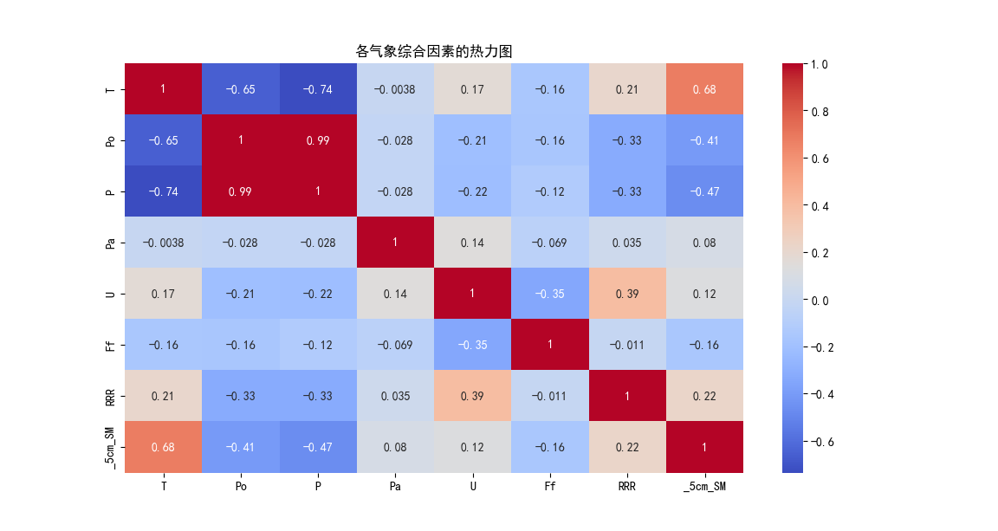
图1 各气象综合因素的热力图

温度$T$与土壤湿度$(\%)$ 相关系数是0.68，说明存在较为显著的正相关关系，应该被考虑，两个气压因素 $Po,P$与所要求得的湿度之间相关系数是较大的负数，有明显的负相关性质，剩下其他变量如风速，地表湿度等均与土壤湿度有一定关系，对于风向，由于相关文献表明，在有风的情况下，风向的影响相对于其他因素来说较小，在多因素条件下，影响极低，根据程序分析，把风向设置为角度后，计算方向与湿度大小的相关性，皮尔逊相关系数的相关性不到5%。

5.1.3 数据预处理
（1）归一标准化
数据的大小差异较大，例如压强的数值一般在750毫米汞柱左右读懂，而降水量不超过数值不超过1毫米，需要对于数据进行归一标准化处理，使得数据被统一在[0,1]区间内。采用Max-Min法进行数据标准化，具体公式如下，$x$ 是原数据：
$$x'=\frac{x-\min\left(x\right)}{\max\left(x\right)-\min\left(x\right)}$$
（2）异常值处理
对于异常数据值，需要对其进行剔除，采用Z-score算法，去除Z值在3以外的点，去除过于偏离分布中心的数据点。关于数据x的z值如下式：
$$z=\frac{x-μ}{σ}$$
$μ 是 x$的均值，$σ$是方差
（3）构造多项式特征与交叉特征
构造所有自变量与自身或其他变量相乘的特征，加入回归分析中，把回归由线性变为非线性，使得预测结果曲线可以进一步贴近训练样本，提高预测的精度。

5.1.4 模型优化：岭回归与特征工程
由于多项式回归过程中引入了太多的共线性的特征，可能导致过拟合的现象出现，所以需要对简单的回归模型进行优化。
岭回归通过修改线性回归进行梯度下降时的损失函数，引入二范正则项，使得过大的系数得到的惩罚更多，避免了过拟合的情况，损失函数如下所示：
$$L\left(W\right)=\sum_{i=1}^{N}{{\left(y_{i}-\hat{y_{i}}\right)}^{2}}+α\sum_{i=1}^{n}{ω_{i}^{2}}$$
W表示系数矩阵，N是总样本数量，$y_{i}$是土壤真实湿度，${\hat{y}}_{i}$是预测的土壤湿度，$α$表示岭回归的惩罚率，是一个可以修改调整的超参数。$ω_{i}$表示多元回归每个变量的参数，$n$是回归系数的个数。
除此之外，由于多项式计算导致的过多的特征，可能出现特征系数出现不平衡的现象，因此要根据特征的重要性来删除冗余系数，有利于计算速度，同时避免过拟合问题，使得特征系数情况更加清晰。

5.1.5 多元回归模型的求解
初步数据预处理结果在附录中可见，多元回归采用最小二乘法、岭回归正则化和梯度下降法实现迭代优化，现要有
$\underset{W}{argmin}$ $L\left(W\right)$
$$L\left(W\right)=\sum_{i=1}^{N}{{\left(y_{i}-\hat{y_{i}}\right)}^{2}}+α\sum_{i=1}^{n}{ω_{i}^{2}}$$
由梯度下架算法，多次迭代后可以求解结果：
$$ω_{i}⟵ω_{i}-θ\frac{∂L}{∂ω_{i}}$$
本问题中 $ω_{i}$是各个气象因素形成的混合高次特征的系数权重，$y$都是与土壤湿度相关的结果。具体参量介绍在模型建立部分已经给出。

5.1.6 求解结果与模型正确性
导入数据，进行多次迭代，得到拟合结果以及各自变量因素的回归系数，完整系数分布存储在在附件表格文件中，下表展示了重要性排在前十的自变量及其回归系数的具体情况。

表1 特征系数表
特征 | 系数 |  | 特征 | 系数
T^3 | -0.707415672 |  | T P^2 | -0.218430745
T | 0.34986319 |  | Po | 0.207083344
Pa Ff^2 | 0.326002249 |  | Po^2 U | 0.195820981
T^2 | 0.312154407 |  | T Po Ff | -0.181268054
Pa U^2 | 0.30056225 |  | Po P U | 0.17926039
T^2 Ff | 0.296611339 |  | T Po P | -0.177230203
U^2 Ff | 0.275974796 |  | T^2 Po | 0.177002124
T^2 P | 0.266224385 |  | P^2 U | 0.161418781
T P Ff | -0.241945318 |  | T Po^2 | -0.147746263
Pa U Ff | -0.227789508 |  | P U Ff | -0.141082029
利用现有模型，对于题目一给出的数据进行土壤湿度预测，根据当天各时间段天气情况的平均值作为自变量代入回归方程，求得当天土壤湿度是0.22，如下表所示。另外，通过绘制实际预测值与真实值的分布图像，可进一步检查回归效果的有效性，如下图所示。
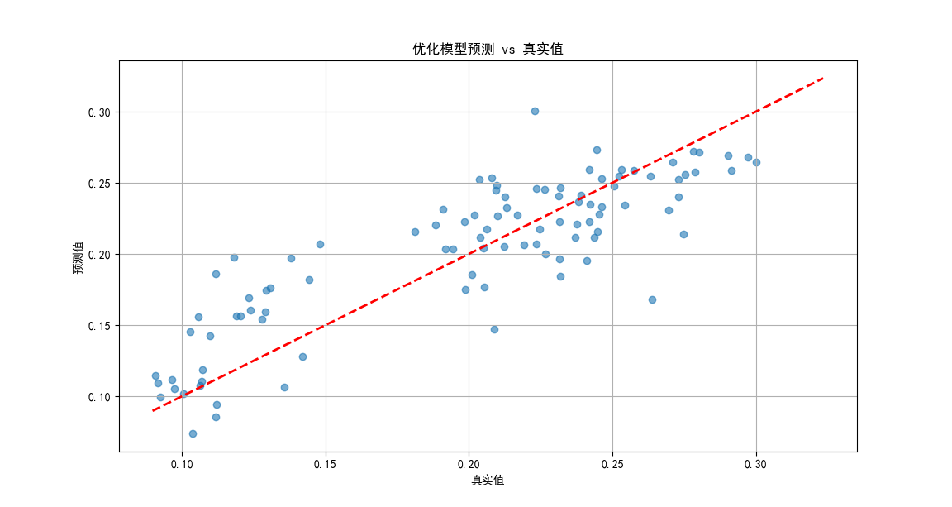
图2 优化模型预测值与真实值对比图
5.1.7 误差分析
该模型的决定系数${ R}^{2}$是0.7217，均方误差$MSE$是0.0010，考虑到，岭回归会导致决定系数略微下降，但模型变量共线性下降，均方误差很小，也说明模型准确性好。

5.2 问题二模型的建立与求解
5.2.1 模型准备：平面最优覆盖模型及其离散几何理论
为了建立灌溉系统布线图，需要给出以下引理：等半径圆覆盖平面的最优覆盖为正三角形晶格。第一，用等半径圆覆盖平面等价于用圆内接多边形覆盖平面，因为若非内接多边形，只需扩大成内接多边形就可以提高相同数量的圆的覆盖面积。第二，圆内接$n$边形中，正$n$边形面积最大，即证明：
$$\sum_{n}^{i}{α_{i}}=2⟹max\left\{\sum_{i=1}^{n}{sin\left(α_{i}\right)}\right\}=nsin\left(\frac{2π}{n}\right)$$
$α_{i}$为$n$边形连接圆心与顶点构成的三角形的圆心角
由于$sin x$的二阶导函数在$\left(0,π\right)$上恒小于0，由Jensen不等式容易得到：
$$\frac{1}{n}\sum_{i=1}^{n}{sin\left(α_{i}\right)}≤sin\left(\frac{1}{n}\sum_{i=1}^{n}{α_{i}}\right)=sin\left(\frac{2π}{n}\right)$$
第三，正多边形覆盖平面共11种情况，且由于等半径圆，覆盖平面的正多边形应为同一正多边形，否则相同数量的圆的覆盖面积降低。因此只需考虑正三角形，正方形，正六边形三种。
- 正三角形面积与圆面积比值$λ$为 :
$$λ=\frac{S_{覆盖}}{S_{圆}}=\frac{\frac{\sqrt{3}*{\left(\sqrt{3}\right)}^{2}}{4}}{π}=\frac{3\sqrt{3}}{4π}$$
- 正六边形面积与圆面积比值$λ$为
$$λ=\frac{S_{覆盖}}{S_{圆}}=\frac{6*\frac{\sqrt{3}}{4}}{π}=\frac{3\sqrt{3}}{2π}$$
- 正方形面积与圆面积比值$λ$为
$$λ=\frac{S_{覆盖}}{S_{圆}}=\frac{4*\frac{1}{2}}{π}=\frac{2}{π}$$
因此有效面积最大的为正六边形。

5.2.2 喷头与水管的设置
可以发现同一水管上装两个喷头比两个水管上各装个喷头花费少。对于连接$0 \sim 6$个喷头的引水线，我们有如下管道花费计算。记${ M}_{n}$为一根水管上连通$n$个喷头的通流量的花费，$Q_{i}$为管道连接$i$个喷头所需要覆盖所有浇水面积的所需流量。$X_{5cmSM}$ 表示是7月1日-7月 31日的平均绝对湿度，$m_{1}$为单位面积保证绝对湿度时所需要的水量（$kg/m^{2}$），$m_{2}$为7月1日-7月31日的平均每日单位面积上土地自身含水量（$kg/m^{2}$）。$m_{3}$单位面积土地所需浇水水量（$kg/m^{2}$），$m_{d}$为土壤的干重（$kg/m^{2}$）。
题目给出：土地水分质量和土地干重比例就是绝对湿度，因此单位面积保证绝对湿度至少是0.22，有：
$$\frac{m_{1}}{m_{d}}=0.22$$
类似的，现在单位面积含水量和湿度的关系是：
$\frac{m_{2}}{m_{d}}=X_{5cmSM}$
因此，目前单位面积所需水量即为
$$m_{3}=m_{1}-m_{2}$$
可以求得关于一个喷头水量和水管不同排布方法的花费，$r$ 正六边形边长，圆的半径，等于15米。
$Q_{i}={i·m}_{3}·{πr}^{2}$
$$M_{1}=0.1{Q_{1}}^{1.5}=0.1×{\left(2.369×{15}^{2}π\right)}^{1.5}=6852$$
$$M_{2}=0.1{Q_{2}}^{1.5}=0.1×{\left(2.369×{15}^{2}π×2\right)}^{1.5}=19382$$
$$M_{3}=0.1{Q_{3}}^{1.5}=0.1×{\left(2.369×{15}^{2}π×3\right)}^{1.5}=35606$$
$$M_{4}=0.1{Q_{4}}^{1.5}=0.1×{\left(2.369×{15}^{2}π×4\right)}^{1.5}=54820$$
$$M_{5}=0.1Q^{1.5}=0.1×{\left(2.369×{15}^{2}π×5\right)}^{1.5}=76613$$
$$M_{6}=0.1Q^{1.5}=0.1{×\left(2.369×{15}^{2}π×6\right)}^{1.5}=100710$$
不难发现$M_{6}-M_{5},M_{5}-M_{4},M_{4}-M_{3},M_{3}-M_{2},M_{2}-M_{1},M_{1}$是一个单调递减数列，因此可见多个喷头的连接会造成流量带来的成本代价过高的问题，独立建立碰头最为划算。
下面计算管道建设花费，$D_{i}$ 表示链接i+1个喷头所需要的管道花费，由题目已知管道成本$Cost=50L^{1.2}$，$L$表示该段管道的长度。
$$D_{1}=50L^{1.2}=50*{\left(15\sqrt{3}\right)}^{1.2}=2492$$
$$D_{2}=2*50L^{1.2}=2*50*{\left(15\sqrt{3}\right)}^{1.2}=4984$$
$$D_{3}=3*50L^{1.2}=3*50*{\left(15\sqrt{3}\right)}^{1.2}=7476$$
$$D_{4}=4*50L^{1.2}=4*50*{\left(15\sqrt{3}\right)}^{1.2}=9968$$
$$D_{5}=5*50L^{1.2}=5*50*{\left(15\sqrt{3}\right)}^{1.2}=12460$$
$$D_{6}=6*50L^{1.2}=6*50*{\left(15\sqrt{3}\right)}^{1.2}=14952$$
因此得到管道的建设花费远少于管道的通流量花费。同一水管上装两个喷头远比两个水管上各装一个喷头花费少。因此一根水管上仅连接一个喷头。

5.2.3 模型建立与可视化
将喷头与储水罐抽象成点，将水管抽象成线，要解决一个给定正方形的等半径圆覆盖问题，并用线将其与给定的正方形一个边界连接，最后根据水管花费优化求最小值。
首先考虑圆的最优覆盖，根据等半径圆覆盖平面最优覆盖为正三角形晶格，我们只需要在蜂窝网状结构中截取$100*100$的网格图，考虑如下图形的喷头与储水罐分配以及水管的连接，并从下至上对其进行$1\sim 22$标号。

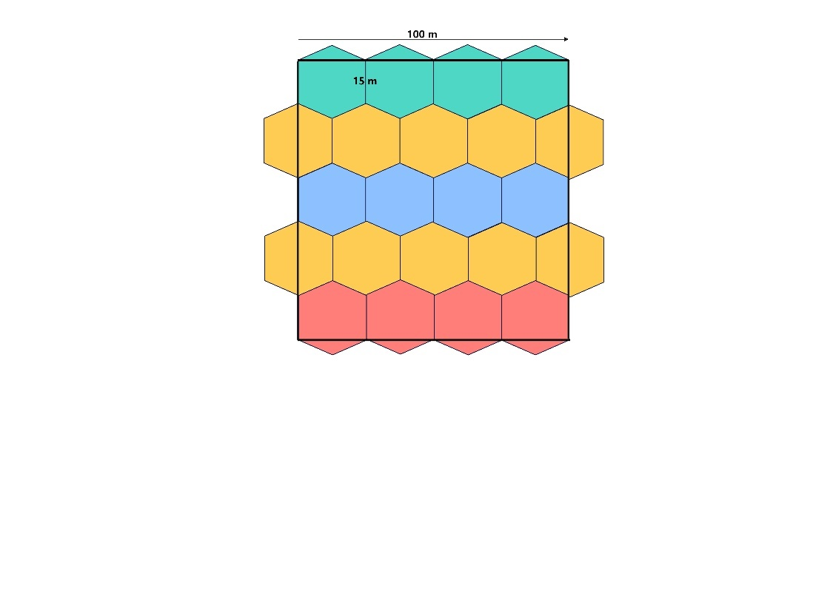
图3 圆的正三角形晶格覆盖图
储水罐要尽可能覆盖全$100*100$的土地，同时在必要时期给排水管供水，排水管碰头最好有储水罐负责的区域接壤，最少四个储水罐可以满足周围所有喷头的用水，制造四个储水罐并固定在6，8，15，17号位置。由于同一水管上装两个喷头远比两个水管上装两个喷头花费少，我们将喷头与储水罐垂直连向河流，以最小化引水管成本。

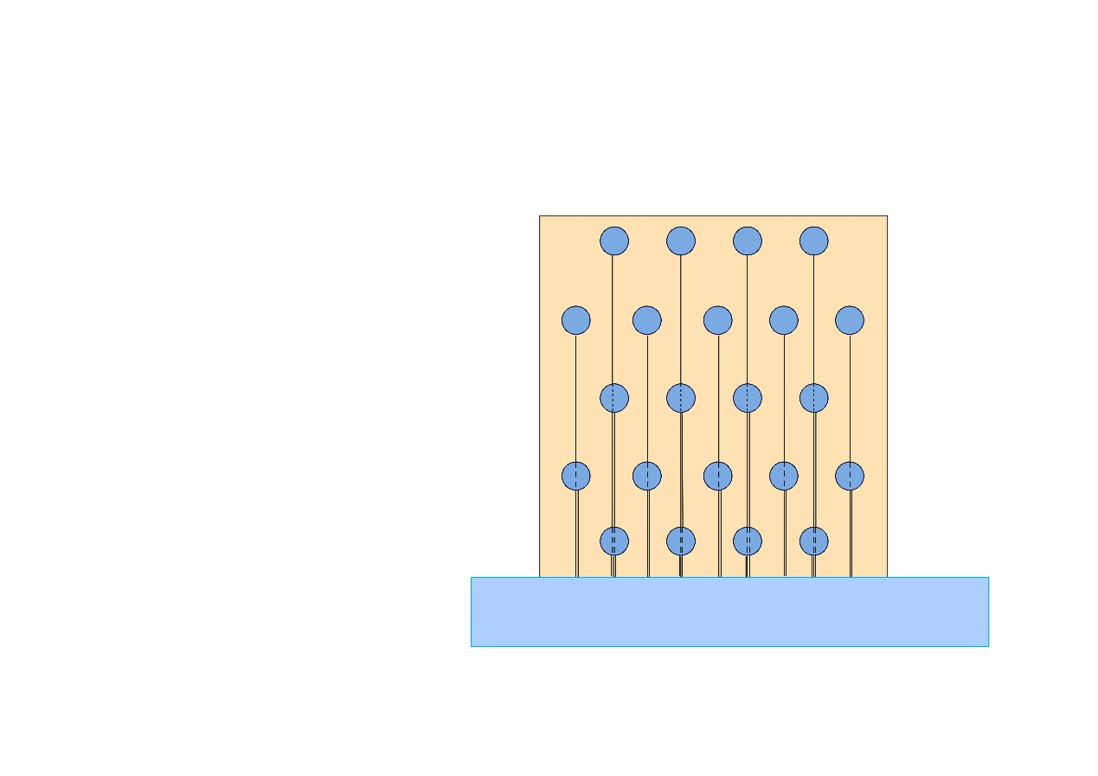
图4 喷头与储水罐分配以及水管连接图
5.2.4 规划模型的建立
以上建模可以保证储水罐和喷头数量最小，避免最多的重复浇盖的区域，保证最小流量浪费，接下来，要在此网格分布格局基础
$$f=0.1×\sum_{i=1}^{22}{{q_{i}}^{1.5}+50×}（\sum_{i=1}^{4}{{2.5}^{1.2}×sgn\left(t_{i}\right)}+\sum_{i=5}^{9}{{\left(2.5+22.5\right)}^{1.2}×sgn\left(t_{i}\right)}+\sum_{i=10}^{13}{{\left(2.5+22.5*2\right)}^{1.2}×sgn\left(t_{i}\right)}+\sum_{i=14}^{18}{{\left(2.5+22.5*3\right)}^{1.2}×sgn\left(t_{i}\right)}+\sum_{i=19}^{22}{{\left(2.5+22.5*4\right)}^{1.2}×sgn\left(t_{i}\right)}）$$
$f$表示建造整个供水系统所需的花费，其中第一项表示水的流量所产生的花费，即$0.1×\sum_{i=1}^{22}{{q_{i}}^{1.5}}$，$q_{i}$ 表示在第$i$个分块接入水管浇灌的水量，$t_{i}$表示在某处放置储水罐浇灌的水量，其余项表示建造水管因长度所产生的花费，根据离河流的长度分为四类，$sgn\left(t_{i}\right)$表示该点是否需要建造储水罐。
目标函数：
$$min f$$
约束条件：
$$q_{i}+t_{i}≥M, i=1,2,..22$$
$$t_{i} ≠0, i=6,8,15,17$$
$$0≤q_{i}≤M,i=1,2,…22$$
$$0≤t_{i}≤M,i=1,2,…22$$
$$q_{i}×t_{i} = 0,i=1,2,…22$$
关于约束条件的说明：
- 为了保证达到5cm深的土壤湿度，需要保证浇灌的总水量至少为M，经计算得，$M = 2.369×π×{15}^{2} = 1674.5$；
- 在点位6,8,15,17的位置放置四个储水罐；
- 水管和储水罐的水量需要是非负数且不能过多；
- 只考虑某个点使用喷头或者储水罐的情况，不能同时使用。

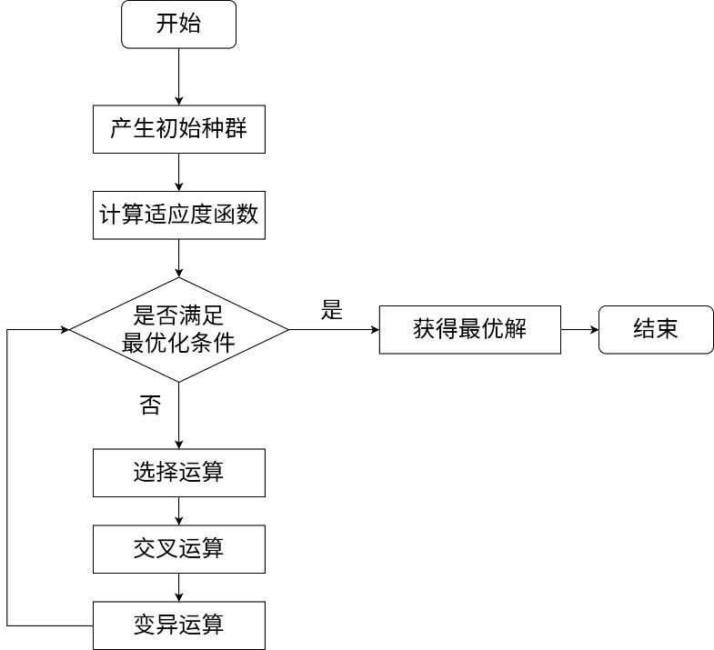
5.2.5 求解模型的方法：遗传算法
遗传算法是一种启发式算法，它通过模仿生物演变发展过程的选择、继承性数据遗传和非继承性数据变异来求解问题的最优情况。对某一种特殊的结果进行操作，利用多种遗传算子，逐步改变这些解，最后获取接近最优情况的解。
随机产生最初的种群，计算每个数据点对应的函数值，即适应度，选择个体后做交叉，得到后代，对后代需要出现与父母不同的特点，在数据上进行一定的修改，再加入总群体数据中。重复进行选择、遗传、变异，当满足终止条件时算法结束。随着迭代更新，群体逐步贴近最优情况的结果值，也就是最优解。
图5 遗传算法流程示意图

5.2.6 求解非线性规划问题
通过代入函数参数，进行多次迭代计算，将算法重复进行10次，取其最好结果，所得函数数据的收敛曲线如下图所示。

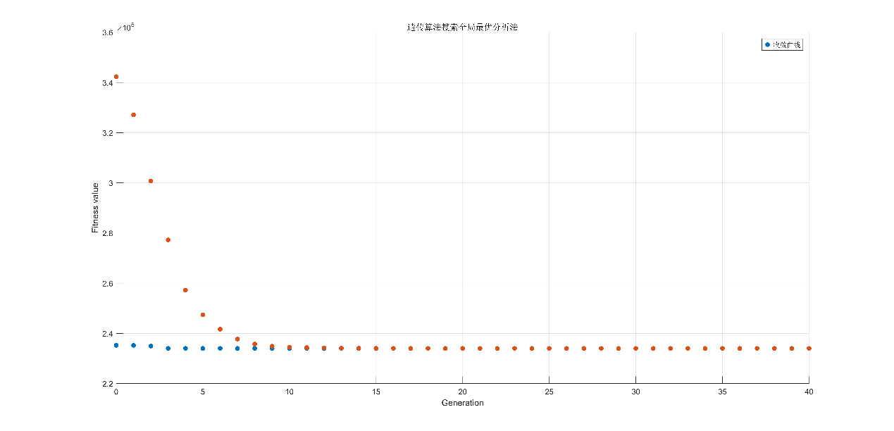
图6 遗传算法适应值收敛曲线图
得到具体数量分布如下，黄色代表储水罐，青色代表喷头，区域中央标注了水量需求，总花费约为236230。
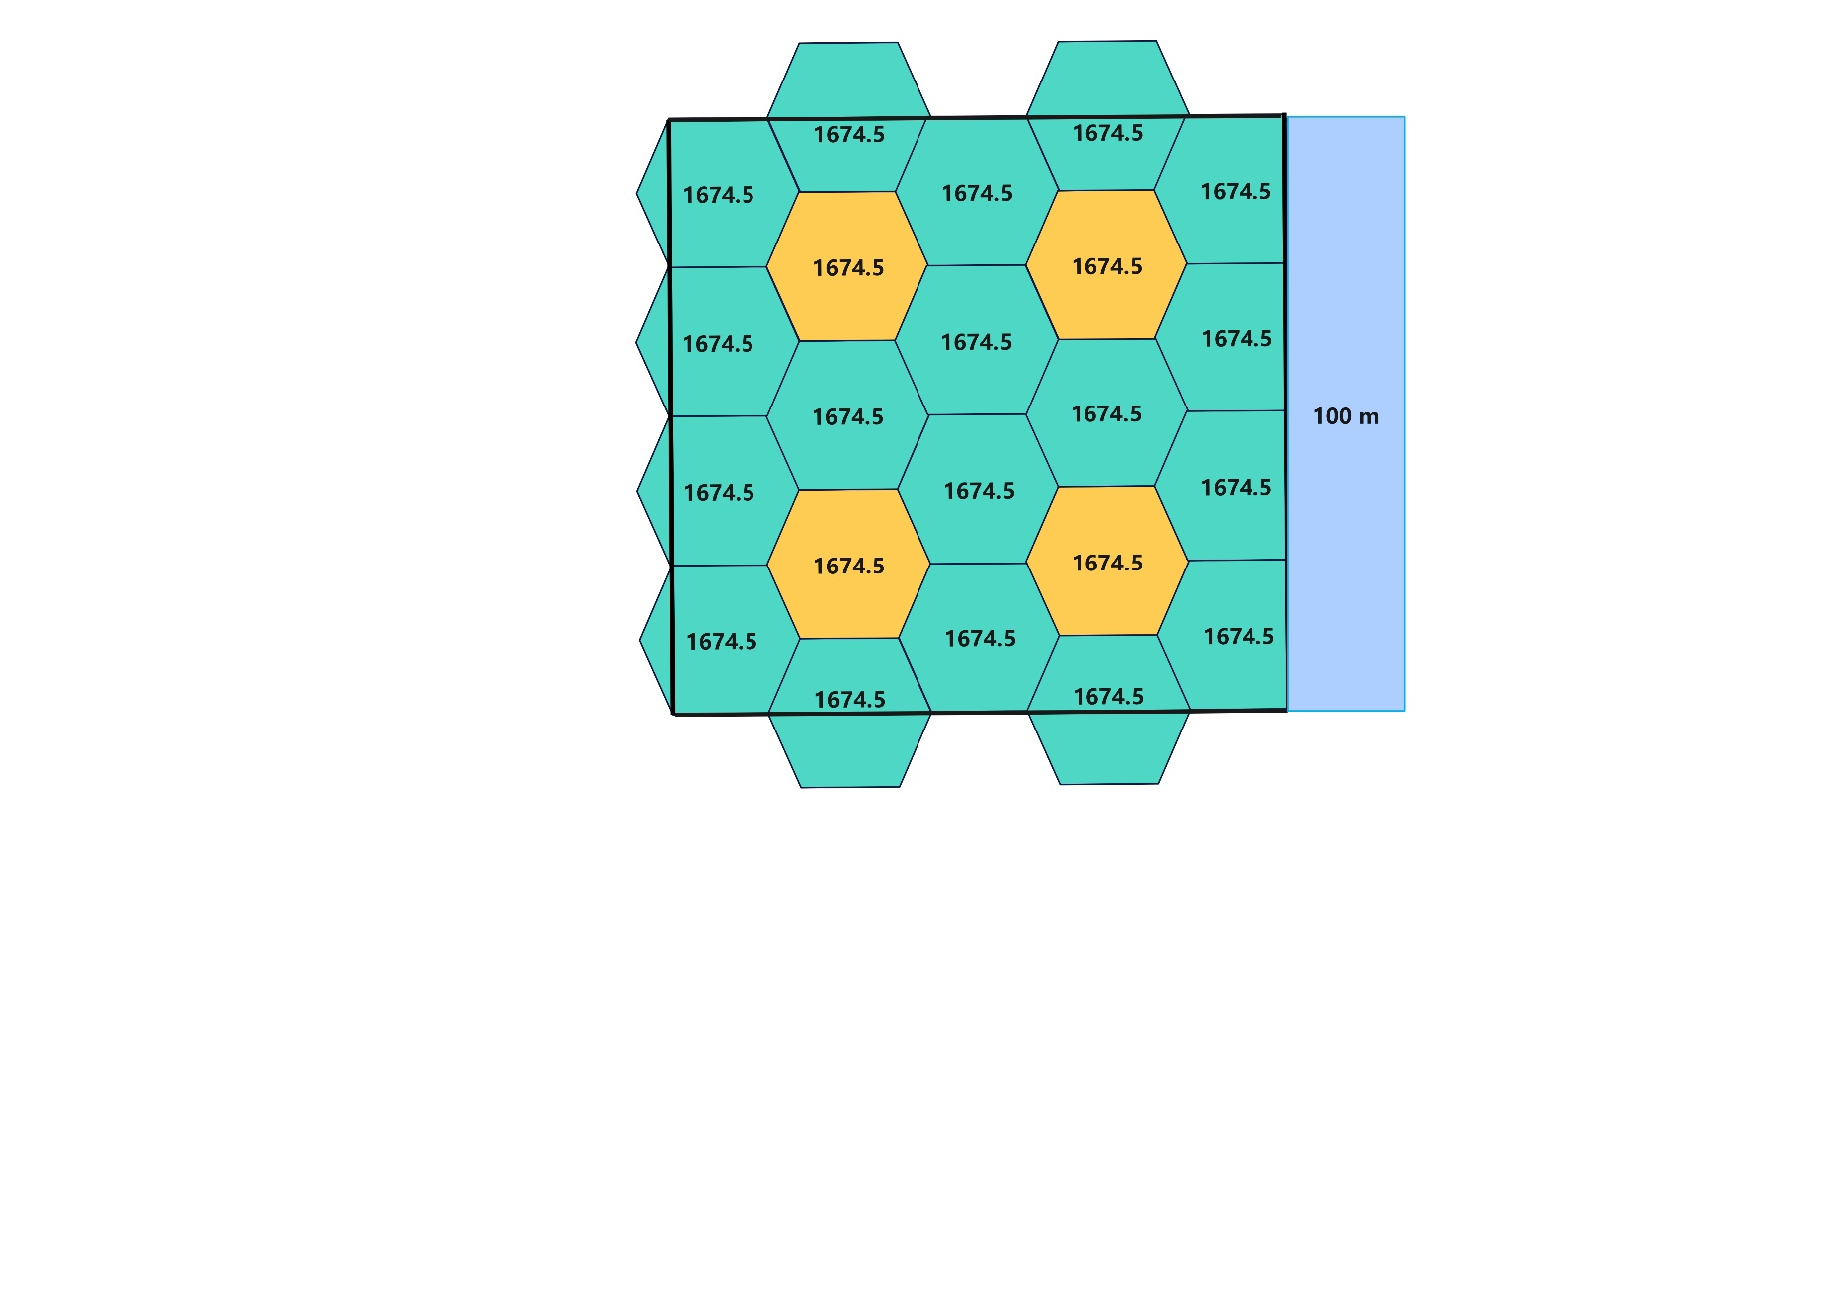
图7 储水罐与喷头水量需求示意图

5.3 问题三的模型建立与求解
5.3.1 模型建立：条件概率影响
在第二问的基础上，由于四个储水罐可全50米内覆盖所有18个喷头，因此只需考虑干旱期间所缺水量与储水罐水量总和的差异。7月1日至7月31日期间为开花期，增加水管通流量与储水罐水量保证作物在旱灾来临前恰好正常生长。
计算不同作物所需的单位面积总需水量，$m_{i}$表示区域$i$的总蓄水量，$m_{3}$与第二问相同表示保证湿度的情况下单位面积所需要补充的水量，$m_{i0}$表示根据区域$i$种植的作物得到的正常生长单位面积所需要额外的水量。
$$m_{i}=m_{3}+m_{i0}$$
求得高粱所需水量为10.369 $kg/m^{2}$, 玉米所需水量为12.369 $kg/m^{2}$，大豆所需水量为14.369 $kg/m^{2}$
引水管的水量$q_{i1}$为
$$q_{i1}=m_{i}πr^{2}=\left\{\begin{aligned}10.369×π×{15}^{2} 1≤i≤9,i≠6,8 \\ 14.369×π×{15}^{2} 10≤i≤18,i≠15,17 \\ 12.369×π×{15}^{2} 19≤i≤22\end{aligned}\right.$$
$q_{i1}$表示第$i$个点位对应的引水管的水量，$r$为区域半径
储水罐的水量$q_{i2}$为
$$q_{i2} =\left\{\begin{aligned}10.369×π×{15}^{2} i=6,8 \\ 14.369×π×{15}^{2} i=15,17\end{aligned}\right.$$
$q_{i2}$表示第$i$个点位对应的储水罐的水量
若干旱来临，考虑灌溉对第二天干旱概率的影响，认为满足土地湿润要求的灌溉导致第二天干旱概率降为原先的80 %。这里涉及条件概率的问题，下面是全概率公式：
$$P\left(B\right)=\sum_{i=1}^{n}{P\left(A_{i}\right)}·P\left(B | A_{i}\right)$$
对于A事件可以分成n种情况${ A}_{1},A_{2}⋯A_{n}$，$P\left(A_{i}\right),P\left(B\right)$分别表示事件$A_{i},B$发生的概率，$P\left(B | A_{i}\right)$表示${ A}_{i}$发生的条件下$B$发生的概率。

5.3.2 模型求解：干旱时作物生长所受影响
干旱来临时，需要求解存活面积，对任意正六边形都有单位面积灌溉水量大于10，也即大于7月1日至7月31日期间保持土地湿润的平均需水量，因此存活面积为$100\%$。
对于正常生长面积，任意喷头所在正六边形都有单位面积灌溉水量仅有原先8成，也即若储水罐不供给水源导致存活面积过低，因此必须调整储水罐水源供给给附件喷头使用。$D$表示因为干旱而缺少的水分的比例，$p$表示干旱时河流可以供给水量占原来可供给水量的比例

$$D= 1- p= 1- 0.8= 0.2$$
对任意喷头缺少的水量$p_{i}$为：
$$p_{i}=Dm_{i}πr^{2}=\left\{\begin{aligned}0.2×10.369×π×{15}^{2} 1≤i≤9,i≠6,8 \\ 0.2×14.369×π×{15}^{2} 10≤i≤18,i≠15,17 \\ 0.2×12.369×π×{15}^{2} 19≤i≤22\end{aligned}\right.$$
$p_{i}$表示第$i$个点位对应的喷头水量缺少值
储水罐的水量$q_{i}$为
$$q_{i}=m_{i}πr^{2}=\left\{\begin{aligned}10.369×π×{15}^{2} i=6,8 \\ 14.369×π×{15}^{2} i=15,17\end{aligned}\right.$$
$q_{i}$表示第$i$个点位对应的储水罐的水量
二者相减可以得到水量之差$ΔQ$：
$$ΔQ{=q}_{6}+q_{8}+q_{15}+q_{17}-\sum_{1≤i≤22,i≠6,8,15,17}{p_{i}}=5758≥0$$
记$t_{i}$表示第$i$个点位是否调整储水罐水源去灌溉，因此得到目标函数如下：
$$max\sum_{1≤i≤22,i≠6,8,15,17}{t_{i}}πr^{2}$$
约束条件如下：
$$\left\{\begin{aligned}t_{i}∈\{0,1\} \\ p·\sum_{1≤ i≤22,i≠6,8,15,17}{πr^{2}}·t_{i}p_{i}≤πr^{2}·\sum_{i=6,8,15,17}{m_{i}}\end{aligned}\right.$$
- $t_{i}$表示用储水罐去浇灌第$i$个区域，是0-1变量
- 总体浇灌的水量要小于四个储水管总容积之和
经过非线性优化计算，可以得到区域6，8，15，17正常生长，实际水量调配与正常生长面积为：
$$\left\{\begin{aligned}S_{正常生长}=S_{总（高粱）}-S_{6}-S_{8}=50×100-2×6×\frac{\sqrt{3}}{4}×{15}^{2}=3830.9 \\ S_{正常生长}=S_{总（玉米）}-S_{15}-S_{17}+2S_{Δ}=30×100-2×6×\frac{\sqrt{3}}{4}×{15}^{2}+2×2×0.5×5×5\sqrt{3}=1917.5 \\ S_{正常生长}=S_{总（大豆）}-2S_{Δ}=20×100-2×2×0.5×5×5\sqrt{3}=1913.4\end{aligned}\right.$$

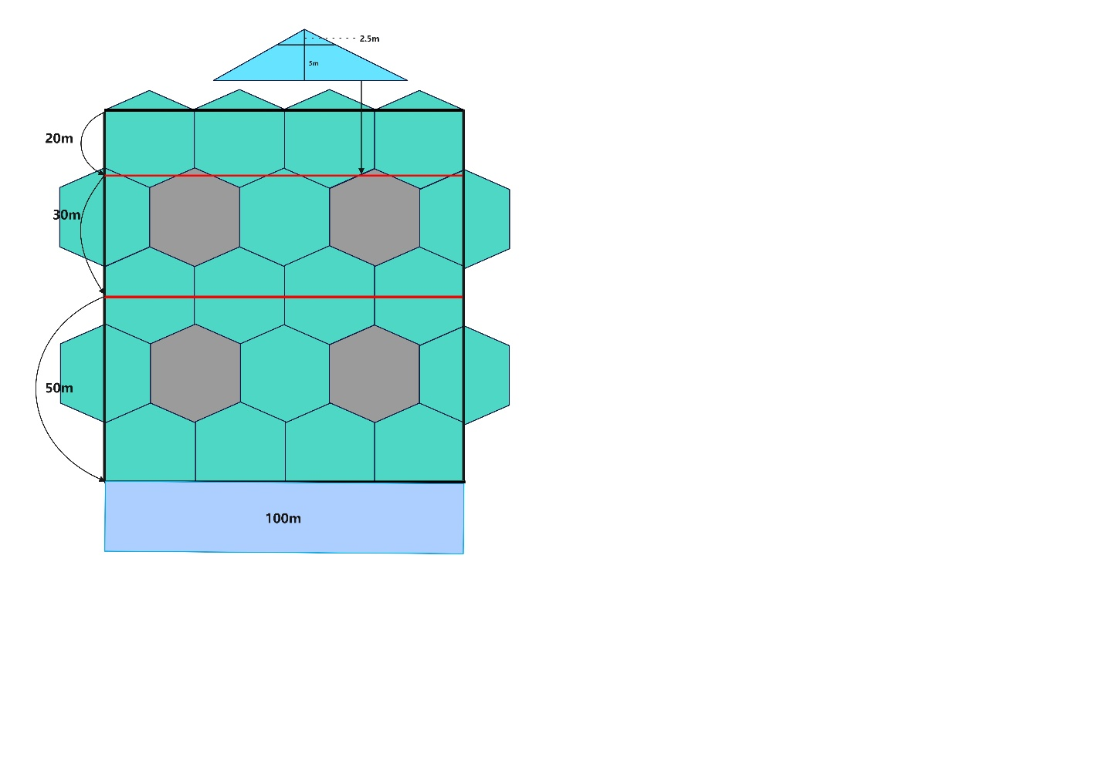
图8
最后，填写作物存活情况表。
表2 作物存活情况表
作物 | 种植面积（公顷） | 存活面积（公顷） | 正常生长面积（公顷）
高粱 | 0.5 | 0.5 | 0.383
玉米 | 0.3 | 0.3 | 0.192
大豆 | 0.2 | 0.2 | 0.191

5.3.3 应急水量比例与干旱概率模型：蒙特卡洛模拟方法
由于灌溉对第二天干旱概率的影响，认为满足土地湿润要求的灌溉导致第二天干旱概率降为原先的80%。
由于干旱不影响储水罐水量，$m_{i}$为单位面积不同作物所需的水量，而引水管的水量$q_{i}$为
$$q_{i}=m_{i}·πr^{2}=\left\{\begin{aligned}10.369×π×{15}^{2} 1≤i≤9,i≠6,8 \\ 14.369×π×{15}^{2} 10≤i≤18,i≠15,17 \\ 12.369×π×{15}^{2} 19≤i≤22\end{aligned}\right.$$
得到应急水量$z$应当为
$$z=\left(1-p\right)r^{2}·π·\sum_{1≤ i≤22,i≠6,8,15,17}{q_{i}}=0.2×{15}^{2}×π·\sum_{1≤ i≤22,i≠6,8,15,17}{q_{i}}$$
因此出现干旱时应急水量比例$η$应为
$$η=\frac{z}{z+πr^{2}·\sum_{i=6,8,15,17}{m_{i}}}=\frac{z}{z+π·{15}^{2}·2\left(10.369+14.369\right)}$$
根据全概率公式，记${ s}_{i}$表示是否第i天发生干旱，发生干旱则为1，反之为0。
$$P\left(s_{i}=1\right)=P\left(s_{i-1}=1\right)·P\left(s_{i}=1 | s_{i-1}=1\right)+P\left(s_{i-1}=0\right)·P\left(s_{i}=1 | s_{i-1}=0\right)$$
得到相邻两天的干旱概率递推
$$p_{i}=\left(1-p_{i-1}\right)×p_{0}+p_{i-1}×0.3p_{0}$$
其中，$p_{i}$表示第$i$天发生干旱的概率，$p_{0}$表示初始的干旱发生概率。得到7月1日7月31日每天发生干旱的概率后，使用蒙特卡罗进行随机模拟。根据第$i$天发生干旱的概率生成每天是否发生干旱的状态${ s}_{i}$, ${ s}_{i}$是0或1的随机数，0表示不发生干旱，1表示发生干旱。模拟出31天所有的干旱情况后，统计31天中发生干旱的总天数$t$
$$t = \sum_{i=1}^{31}{s_{i}}$$
之后根据统计得到的31天中发生干旱的总天数$t$，计算需要的应急储备水源比例$k$
$$k = \frac{t}{31}×η$$
取$p_{0}=100\%$，即假定初始时干旱一定发生，进行上述模拟过程，每次模拟均计算需要的应急储备水源比例$k$并画出箱线图，如图所示，可观察到应急储备水源比例$k$分布基本均衡。

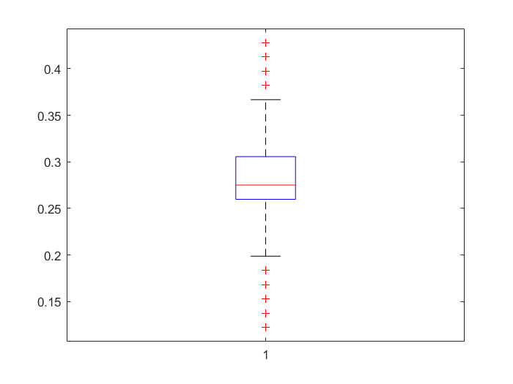
图9 $p_{0}=100\%$时应急储备水源比例的$k$箱线图
令$p_{0}$为从0到1的进行小步长遍历，计算在不同的干旱发生概率条件下，经过蒙特卡洛模拟计算得到的应急储备水源比例$k$并画图，结果如图所示，可观察到初始干旱发生概率值越高，所需的应急储备水源比例$k$越高。
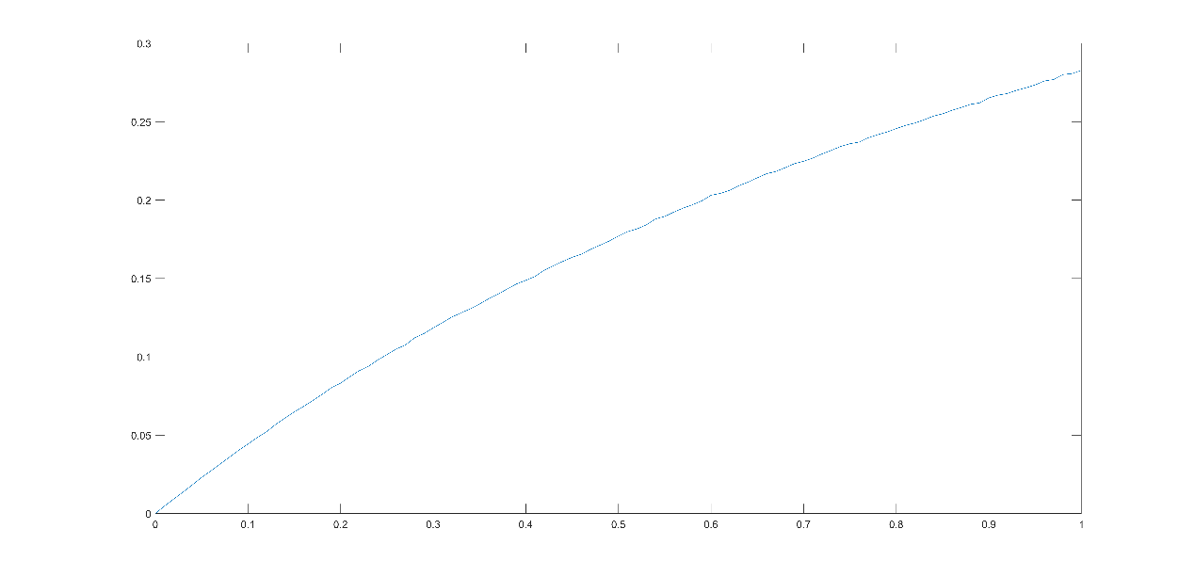
图10 $p_{0}$取不同值时应急储备水源比例的$k$的曲线图
最后，填写应急水源比例与旱灾概率关系表，考虑到比例为50%以上已经属于严重灾害，单独应急水源不能不足以解决问题，且连续发生可能性极低，由于储水管容量还要考虑成本造价的影响，建议应急比例不宜超过干旱概率在50%以上的情况

表3 应急水源比例与旱灾概率关系表
旱灾概率（%） | 建议应急储备水源比例（%） | 此比例能否保证作物全部存活 | 备注
10 | 4.44 | 能
30 | 11.8 | 能
50 | 17.64 | 能
80 | 17.64 | 否 | 实际比例：24.61%
100 | 17.64 | 否 | 实际比例：28.62%

5.4 问题四的模型建立与求解
5.4.1 原模型基础
根据问题二的模型，且引入满足不同农作物的灌溉量取较大值。首先根据不同农作物时期得到分段蓄水量，如下表所示：
表4 不同时期农作物需水量表
时间 | 农作物需水量（$kg/m^{2}$）
5.1-5.20 | （5，6，4）
5/21~6/1 | （10，6，4）
6/2~6/10 | （10，12，4）
6/11~7/10 | （10，12，8）
7/11~7/20 | （8，12，8）
7/21~7/30 | （8，10，6）

其中表格第二列三个数字分别代表不同时期(高粱，玉米，大豆)对应的农作物需水量，根据问题二的模型与5月1日至7月1日的土壤湿度计算灌溉量。所有农作物在三个月周期中最低需水量为$4\left(L/m^{2}\right)$。
$$Q_{pre}=0.1{\left(m_{3}πr^{2}\right)}^{1.5}=0.1{×\left(2.369×{15}^{2}π\right)}^{1.5}$$
$$Q_{post}≥0.1{\left(4πr^{2}\right)}^{1.5}=0.1×{\left(4×{15}^{2}π\right)}^{1.5}$$
$$0.1{Q_{pre}}^{1.5}≥0.1{Q_{post}}^{1.5}$$
其中$Q_{pre}$表示问题二中模型在存活情况下单根水管的灌溉量，$Q_{post}$表示问题二中模型在正常生长情况下单根水管需要的的灌溉量。计算发现不能满足灌溉需求。

5.4.2 模型的修改
不同水量差距较大（大于两倍）时，不能灌溉需水量较少的农作物，过量的水对于需水量较少的农作物可能产生副作用。因此需要调整问题二布线结构，让覆盖不同农作物的喷头或储水罐尽量减少以减少灌溉量。同时这有利于对于不同作物各自的水量计算与分配，避免了相互影响。
具体排布如图所示：
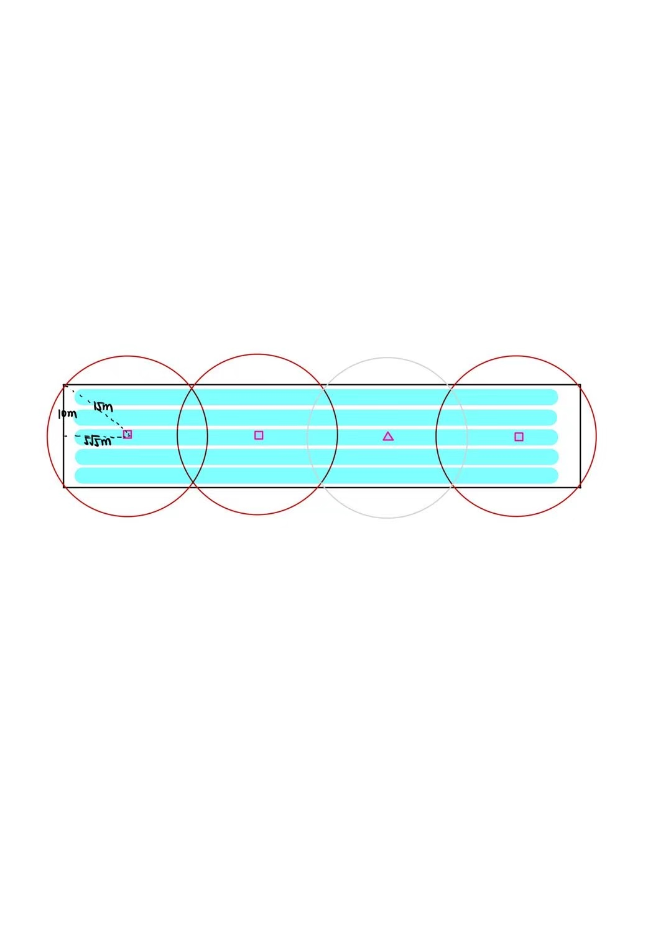
图11 灌溉系统布线结构示意图

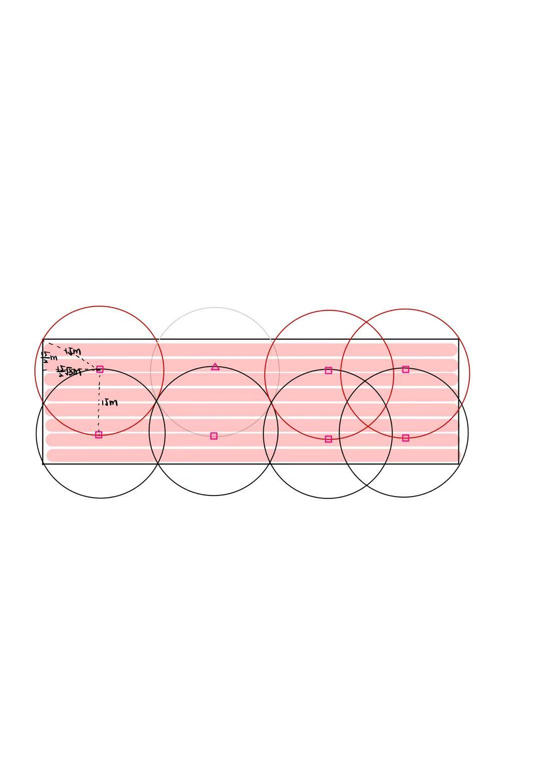
图12 灌溉系统布线结构示意图

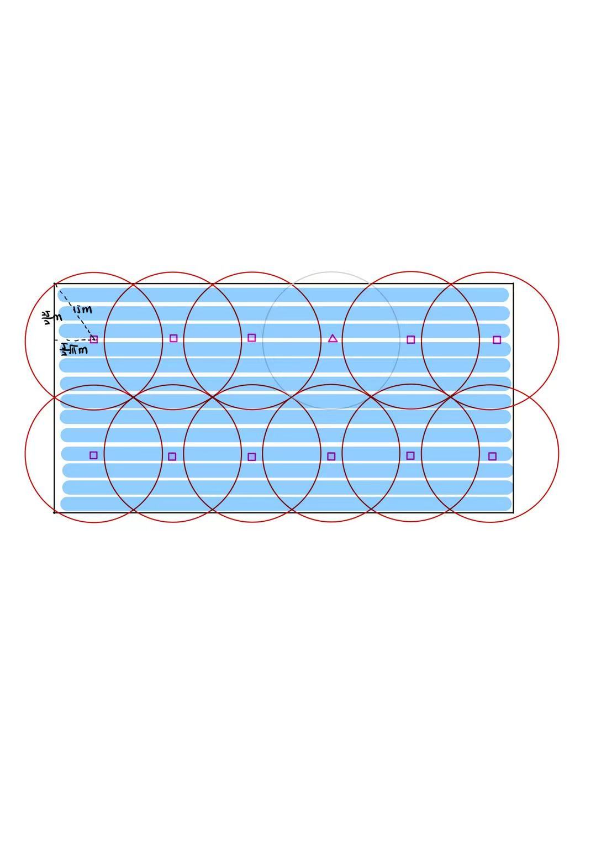
图13 灌溉系统布线结构示意图

5.4.3 结果求解
对于原来模型的需水量，进行计算，有：
$$s_{i1}=\left\{\begin{aligned}\left(\frac{m_{d}·\left(0.22-x\right)}{20}+a_{1}\right)πr^{2}=\left(\frac{1500×\left(0.22-x\right)}{20}+a_{1}\right)×{15}^{2}π,1≤i≤9 \\ \left(\frac{m_{d}·\left(0.22-x\right)}{20}+a_{2}\right)πr^{2}=\left(\frac{1500×\left(0.22-x\right)}{20}+a_{2}\right)×{15}^{2}π,10≤i≤18 \\ \left(\frac{m_{d}·\left(0.22-x\right)}{20}+a_{3}\right)πr^{2}=\left(\frac{1500×\left(0.22-x\right)}{20}+a_{3}\right)×{15}^{2}π,19≤i≤22\end{aligned}\right.$$

其中$x$为低于0.22的土壤湿度，$a_{i}$为农作物需水量$\left(i∈1,2,3\right)$，$s_{i1}$表示第$i$个点位储水罐或喷头对应的灌溉量，得到最终整块土地的全部灌溉量$S$为：
$$S=\sum_{i=1}^{22}{s_{i1}}$$
对于原来模型的需水量，进行计算，有：

$$s_{i2}=\left\{\begin{aligned}\left(\frac{m_{d}·\left(0.22-x\right)}{20}+a_{1}\right)πr^{2}=\left(\frac{1500×\left(0.22-x\right)}{20}+a_{1}\right)×π×{15}^{2} 1≤i≤12 \\ \left(\frac{m_{d}·\left(0.22-x\right)}{20}+a_{2}\right)πr^{2}=\left(\frac{1500×\left(0.22-x\right)}{20}+a_{2}\right)×π×{15}^{2} 13≤i≤20 \\ \left(\frac{m_{d}·\left(0.22-x\right)}{20}+a_{3}\right)πr^{2}=\left(\frac{1500×\left(0.22-x\right)}{20}+a_{3}\right)×π×{15}^{2} 21≤i≤24\end{aligned}\right.$$
$s_{i2}$表示第$i$个点位储水罐或喷头对应的灌溉量

得到最终整块土地的全部灌溉量$S'$为:
$$S' =\sum_{i=1}^{24}{s_{i2}}$$
最后求解结果，如下表所示
表5 灌溉安排表
日期 | 作物 | 总灌溉量（万升） | 水源比例  （河水/储水罐） | 备注（如是否调整系统布线）
5月 | 大豆 | 36.13 | 3:1  7:1  11:1 | 各种作物之间水分差异大，所以采用第二种方案布线
 | 玉米 | 10.75
 | 高粱 | 121.62
6月 | 大豆 | 58.50 | 3:1
 | 玉米 | 82.28 | 7:1
 | 高粱 | 260.32 | 11:1
7月 | 大豆 | 88.71 | 4:0 | 采用原来的布线方法
 | 玉米 | 154.71 | 3:2
 | 高粱 | 350.09 | 11:2

六、模型评价
6.1模型优点：
1. 本篇文章准确、清晰地研究了整个系统，在复杂实际条件的基础上对模型进行了合理简化，使得整个模型既贴近实际又便于理解和操作；
2. 解决过程中利用了正六边形密铺，使得有效面积最大，总花费最少；
3. 问题二中采用了遗传算法，通过大量逐次迭代找到全局最优解；
4. 问题四中在求解模型时，我们同时考虑了从0到1的多种初始干旱概率，且使用蒙特卡罗模拟进行了大量实验，使得模型更准确合理。
6.2模型的缺点：
- 对于遗传算法解决的问题二，运算量偏大，运算时间偏长，不能正确快速地求解得到全局最优；
- 对于问题一的预测结果，由于现实条件的复杂性而且仅考虑了气象因素，没有考虑其他因素，模型预测结果与真实值可能仍存在一定偏差。
6.3模型改进方向
1，圆形覆盖面积喷头必然面临这交盖区域的水量浪费，如果可以改变浇水方法，可以进一步降低模型所需水量

参考文献 （可另起一页）
参考文献的编号，如[1][3]等；引用书籍还必须指出页码。参考文献按正文中的引用次序列出，其中：书籍的表述方式为
[编号] 作者，书名，出版地：出版社，出版年。
参考文献中期刊杂志论文的表述方式为
[编号] 作者，论文名，杂志名，卷期号：起止页码，出版年。
参考文献中网上资源的表述方式为
[编号] 作者，资源标题，网址，访问时间（年月日）。

附录（另起一页）

